Инструкция пользователя программного обеспечения
NITRINOnet HelpDesk for Linux

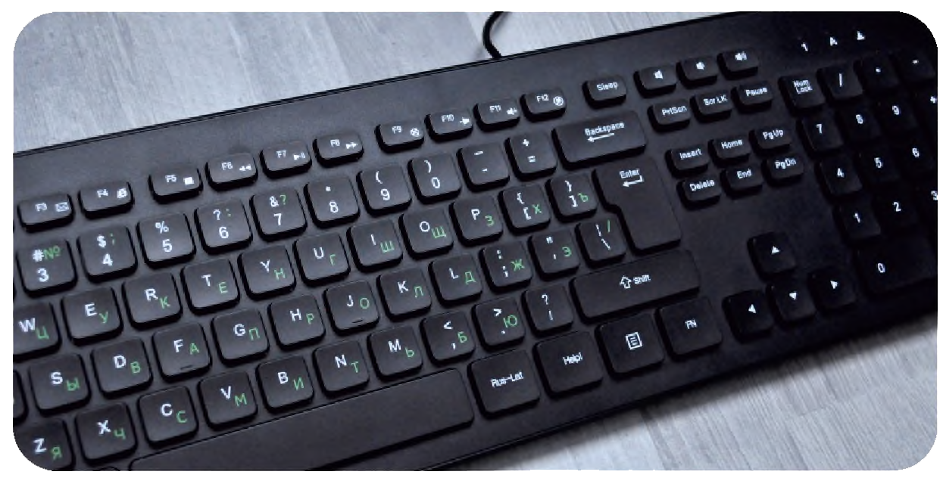

Данная инструкция описывает функциональные возможности клиентской части
ПО NITRINOnet HelpDesk for Linux

После запуска программы, появляется главное окно, в котором можно отслеживать текущие заявки, а также создавать новые
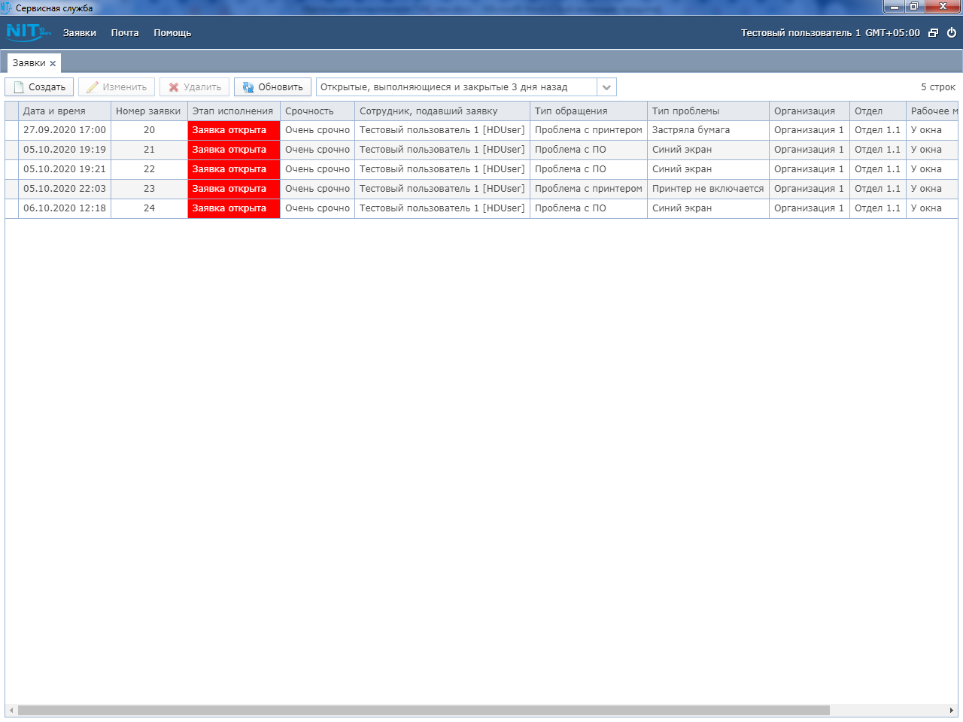

Заявки распределены по статусам, которые можно изменять самостоятельно или по актуальному состоянию ответственным специалистом
Создать заявку возможно двумя способами:
- Нажатием соответствующей клавиши «HELP» на клавиатуре
- Нажатием на кнопку «Создать заявку», которая находится в левой верхней части интерфейса главного окна.
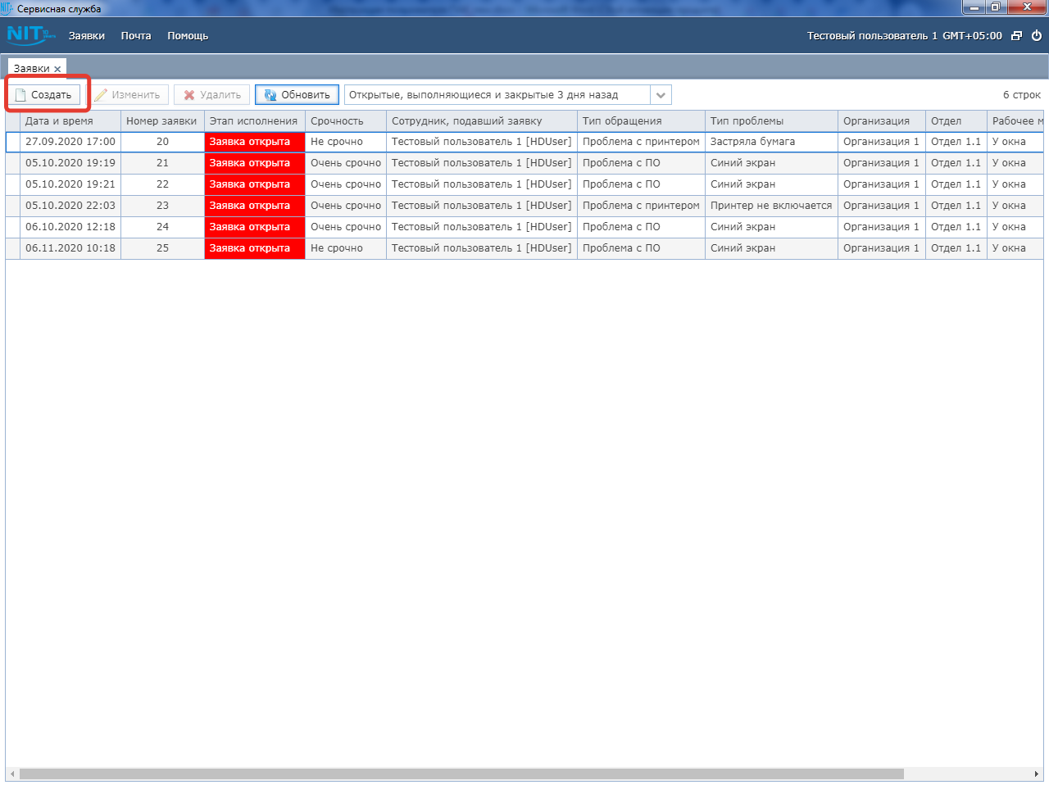
Номер и дата заявки присваивается автоматически
Далее, необходимо указать срочность (низкая, средняя и высокая) и в поле «описание проблемы» подробно указать суть проблемы
Выбрать тип обращения из списка и тип проблемы
Типы обращений и проблем из списка дополняются системным администратором
Так же имеется возможность прикрепить файл, например скриншот
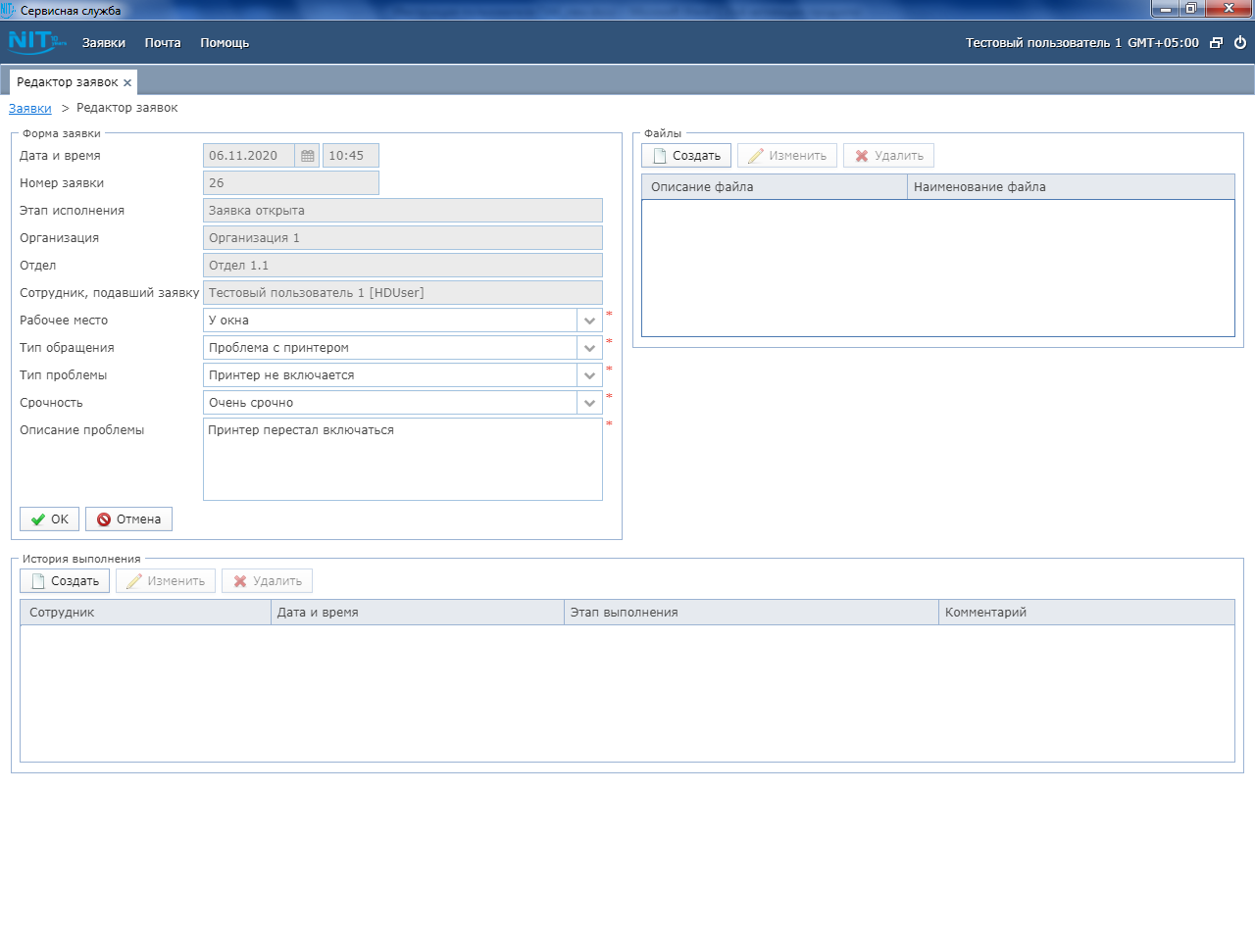
По завершению всех необходимых процедур в заполнении заявки, она автоматически появится в системе
Для отправки сообщения сотруднику отвечающего за выполнение заявки необходимо
- перейти в раздел почта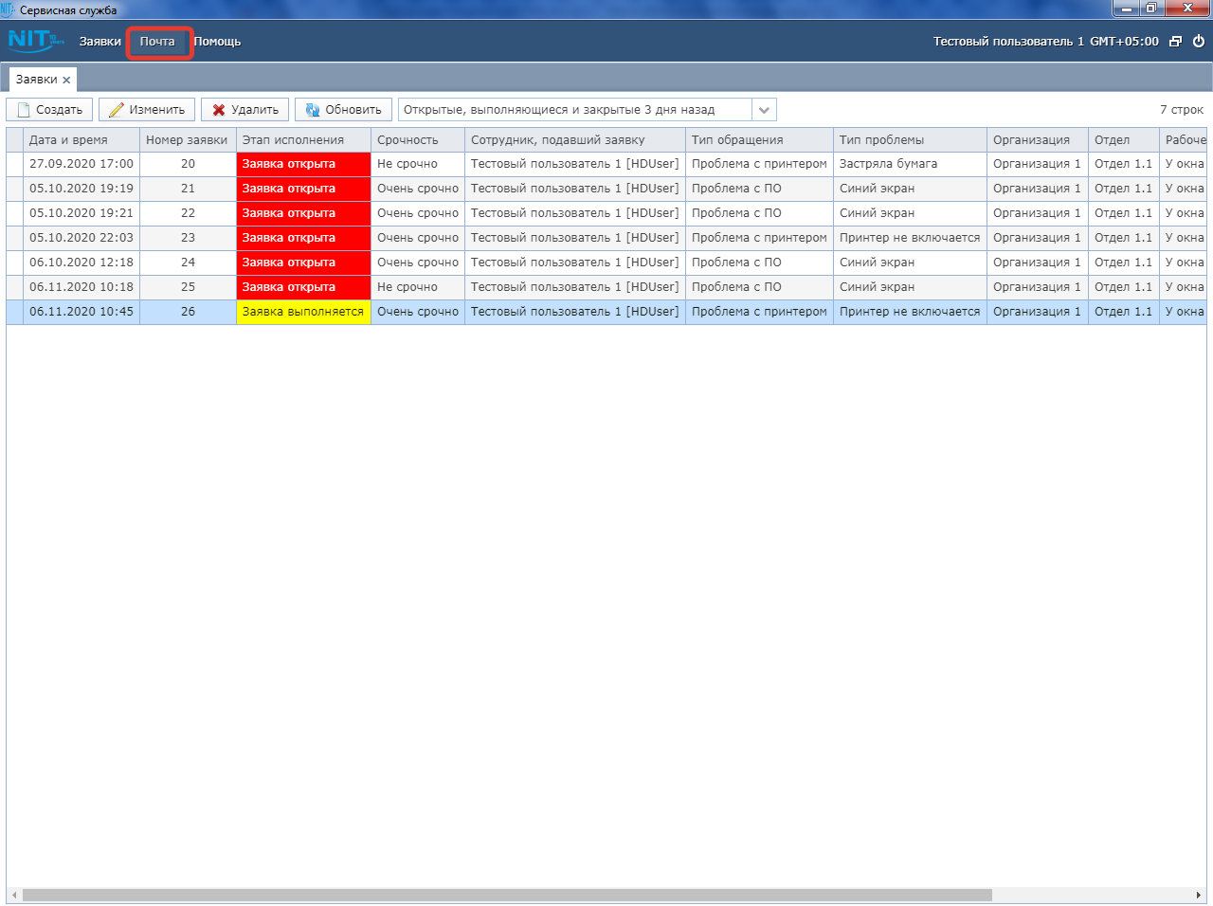

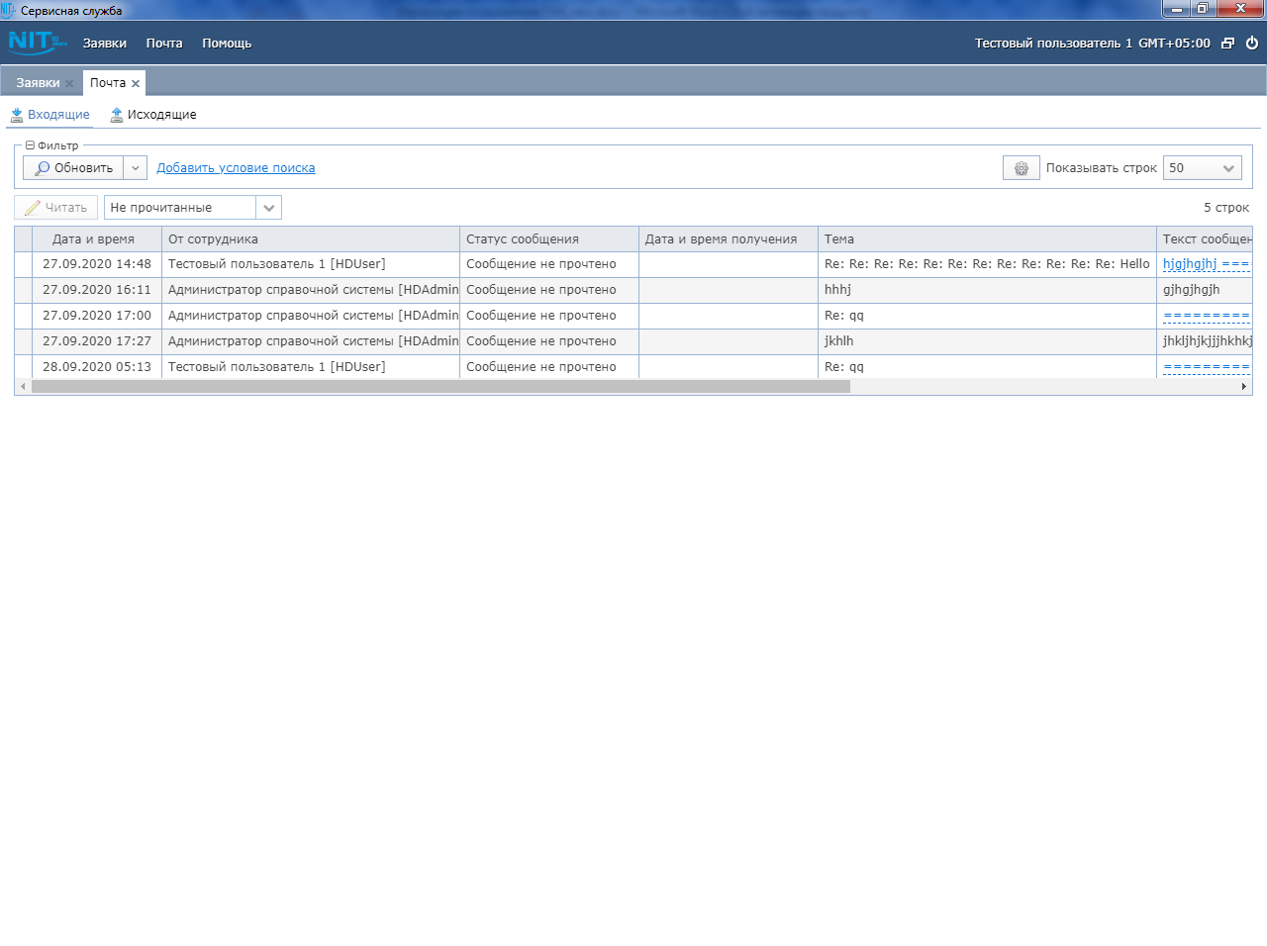

Перейти в раздел ИСХОДЯЩИЕ и нажать кнопку СОЗДАТЬ, по нажатию которой Вы можете создать сообщение
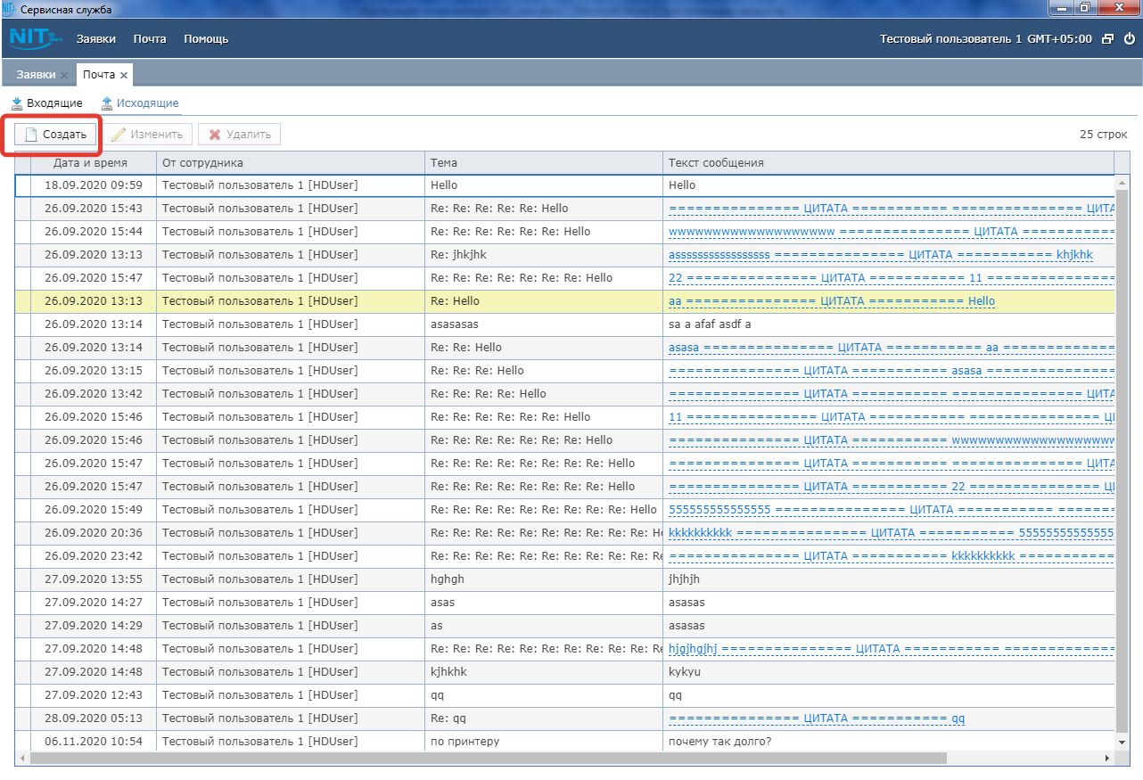
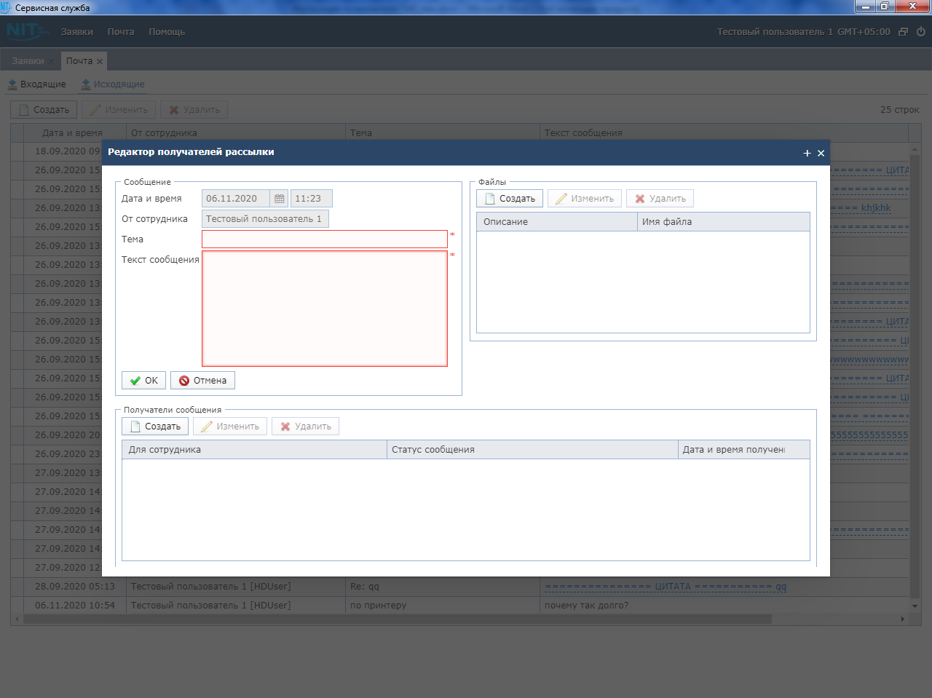

Статус заявок будет меняться для пользователя автоматически по мере их выполнения
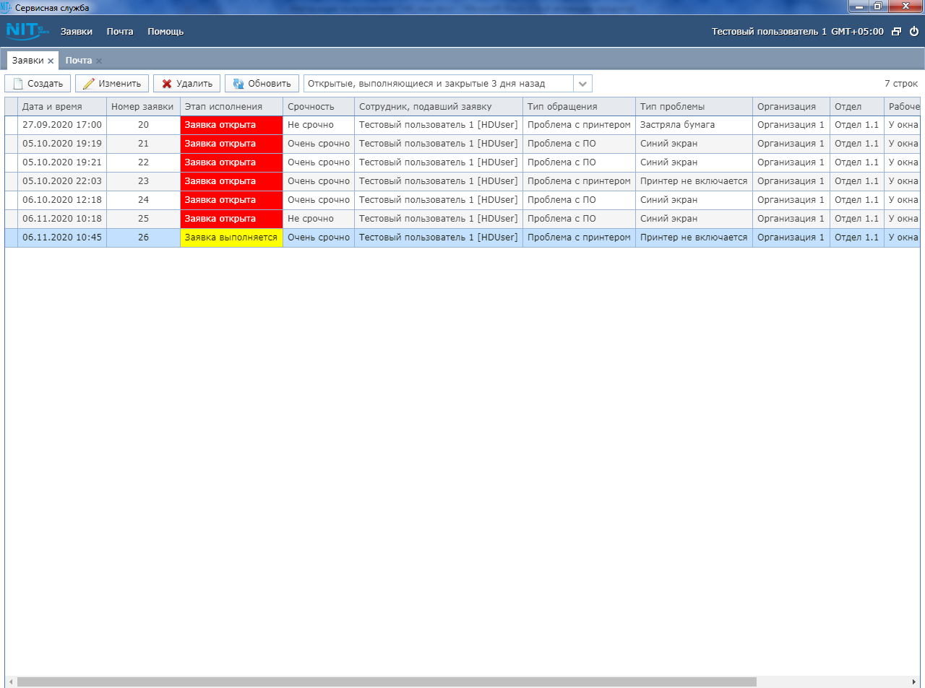
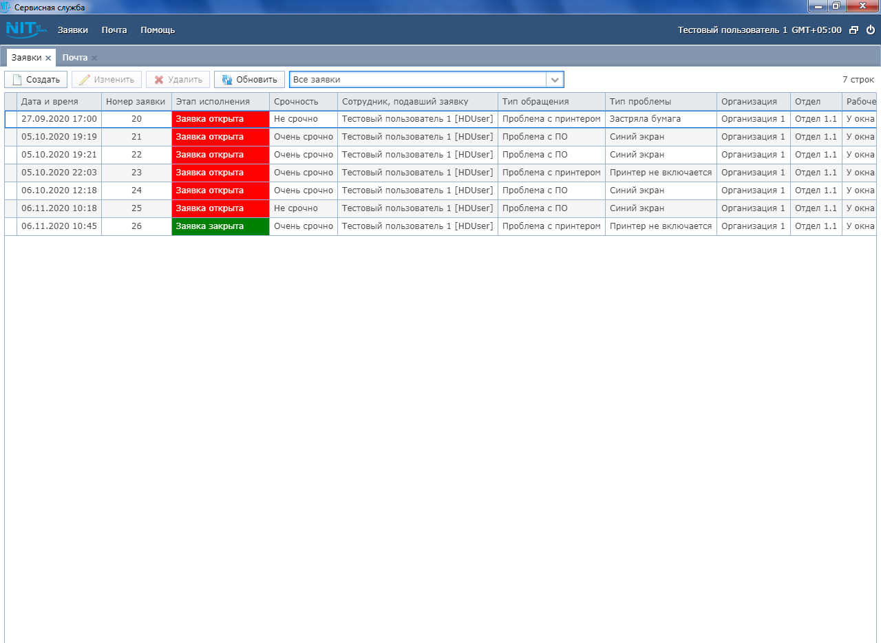

Список заявок в системе выглядит следующим образом

